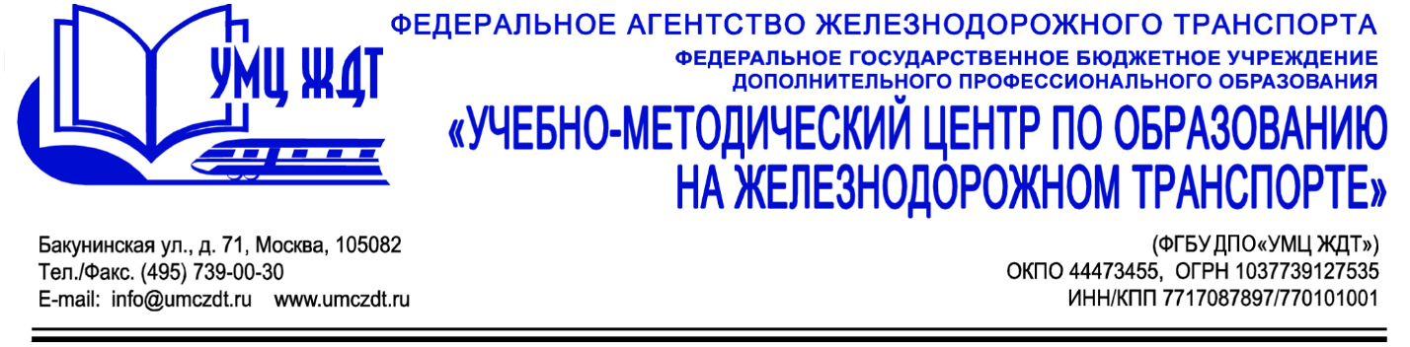

Учебно-тематический план
дополнительная профессиональная программа (повышение квалификации)
«Организационно-методическое сопровождение
конкурсного движения WorldSkills Russia»

№ п/п | Наименование модулей | Общая трудоемкость (час) | аудиторные занятия (час) |  |  | Форма контроля
 |  |  | Теоретические занятия | Практические занятия | Самостоятельная работа
1 | Модуль 1. Нормативные и методологические основы международного движения WorldSkills | 8 | 8 |  |  | собеседование
1.1 | Нормативные и методические основы международного движения WorldSkills | 4 | 4
2 | Модуль 2. Организационное обеспечение соревнований WorldSkills Russia | 8 | 6 | 2 |  | собеседование
2.1 | Особенности международного движения WorldSkills Russia | 2 | 2
2.2 | Развитие движения WorldSkills Russia | 2 | 2
2.3 | Управление процессом WorldSkills Russia | 4 | 2 | 2
3 | Модуль 3. Технология деятельности эксперта по компетенции Регионального чемпионата «Молодые профессионалы» WorldSkills | 50 | 14 | 20 | 16 | практическая работа
3.1 | Правила участия в региональных чемпионатах WorldSkills Russia | 2 | 2
3.2 | Требования к разработке технической документации компетенциям WorldSkills Russia | 4 | 2 | 2
3.3 | Особенности формирования экспертного сообщества движения WorldSkills Russia | 6 | 4 | 2
3.4 | Технология работы эксперта в системе регистрации участников и экспертов региональных чемпионатов в системе e-Sim | 4 | 2 | 2
3.5 | Технология работы эксперта в системе оценивания результатов работы конкурсантов (система CIS) | 6 | 2 | 4
3.6 | Особенности работы эксперта по заполнению и обработке протокольной документации по компетенциям регионального чемпионата | 6 | 2 | 4
3.7 | Анализ конкурсных заданий по компетенциям WorldSkills Russia Техническое оснащение конкурсных рабочих мест | 6 |  |  | 6
 | Разработка проектов конкурсной документации | 16 |  | 6 | 10
 | Итоговая аттестация | 8 |  | 8 |  | зачет
 | Итого | 72 | 26 | 30 | 16

